К Дню архивов России
«ЖИВЕТ ИСТОРИЯ В АРХИВАХ»

Живет история в архивах,
На полках много лет стоит,
И для грядущих поколений
Все архивариус хранит.
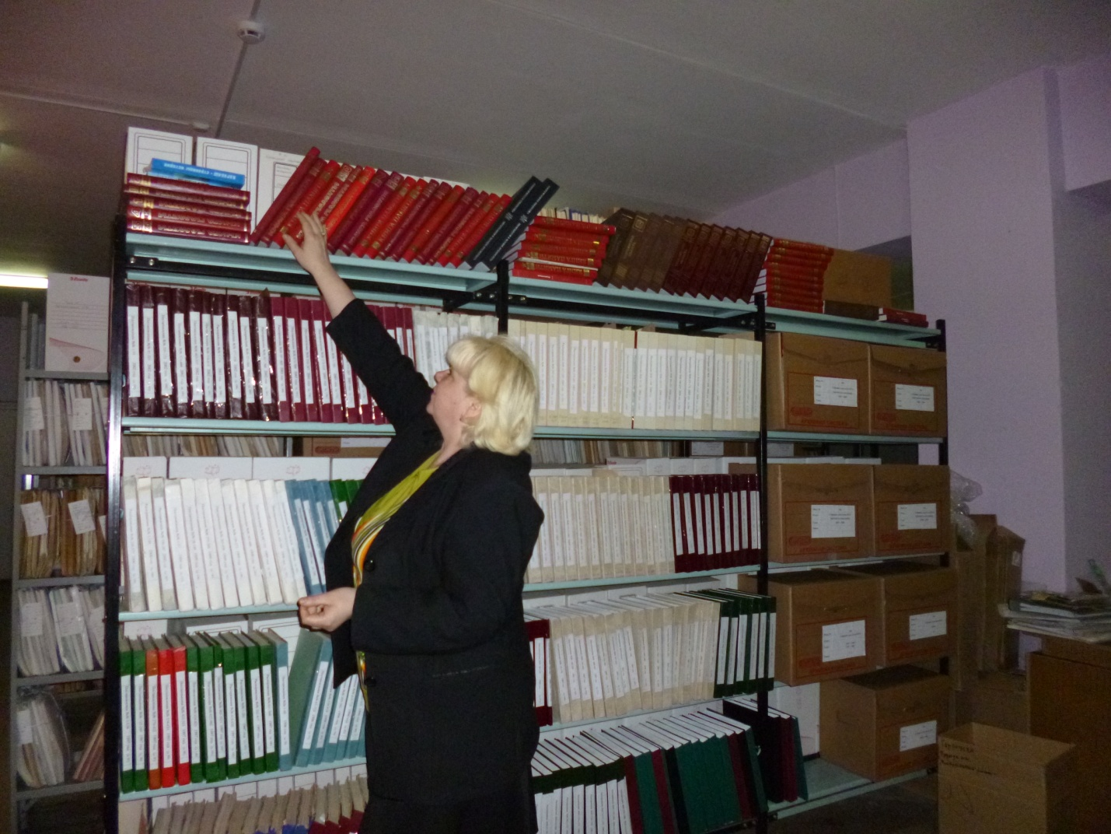
Ежегодно, 10 марта свой профессиональный праздник отмечают архивисты России. Именно 10 марта по новому стилю в 1720 году Петром 1 был подписан и опубликован «Генеральный регламент или Устав», определивший основы государственной службы. В Регламенте появилась глава «Об архивах», в которой было сказано, что архивы отделены от канцелярии и стали самостоятельными, в этой главе впервые вводилась должность актуариуса. Но это устаревшее слово, в наше время специалистов архивного дела называют архивистами.
Из истории архивного дела мы можем увидеть, что архивы, как хранилища документов существовали еще Древнерусском государстве с момента появления письменности. Они находились в княжеской казне, церквях, монастырях и у вельможных лиц в частном владении. Самый первый архив в нашей стране появился в начале 16 века. Это Московский Великокняжеский архив или как его называли Царский архив. Документы хранились в пронумерованных 233 ящиках. Отличались они по цвету, материалу и размеру «ящик зелен окован», «ларчик дубовый», «ящик оболочен кожею». Особо ценные документы сначала помещали в меховые мешочки, а затем в ящики.
Позже, в конце 18 века, были образованы крупные архивы высших учреждений России. Были они в Петербурге и Москве и по сути своей являлись ведомственными. А вот на местах, в провинциях России, создание архивов проходило чрезвычайно медленно и неэффективно. Каждое крупное губернское государственное учреждение имело свой архив, расположенный чаще всего в сыром подвале, где с мышами и крысами боролись с помощью кошек, с плесенью – путем окуривания помещения.
Однако работы у дореволюционных архивистов всегда было очень много: разбирались и описывались документы, выдавались справки, часто приходилось выдавать документы во временное пользование в учреждения и частным лицам
Основные задачи архивов остались неизменными и в настоящее время – это забота о сохранности документов, использование документов и обеспечение доступа к ним для всех желающих. Изменились условия, формы работы, технические возможности.
На сегодняшний день в архивном фонде Российской Федерации хранятся документы, датируемые 11 веком. Архивная служба Челябинской области объединяет более 40 архивов и масштабное учреждение - Объединённый государственный архив Челябинской области, хранящий более полутора миллионов дел, в том числе миллионы уникальных документов, некоторые из которых датированы 1686 годом.
К сожалению, не установлена точная дата создания нашего архива, но мы считаем датой создания 10 марта 1941 года. Об этом свидетельствует протокол заседания исполкома Карабашского городского Совета депутатов трудящихся от 10.03.1941 г. №8, на котором рассматривались вопросы о подготовке помещения для городского архива и об утверждении штатной единиц архивариуса (ф. 31, оп. 1, д.11, л.3).
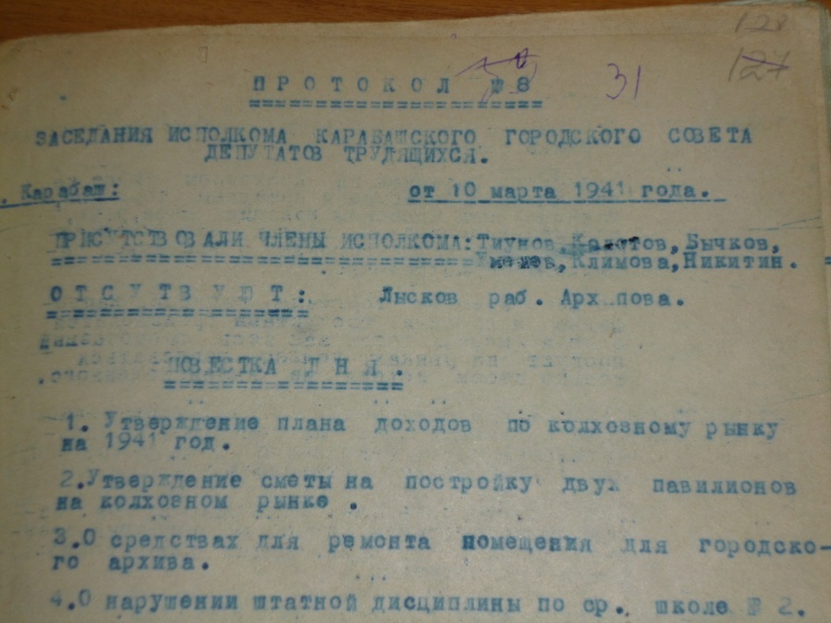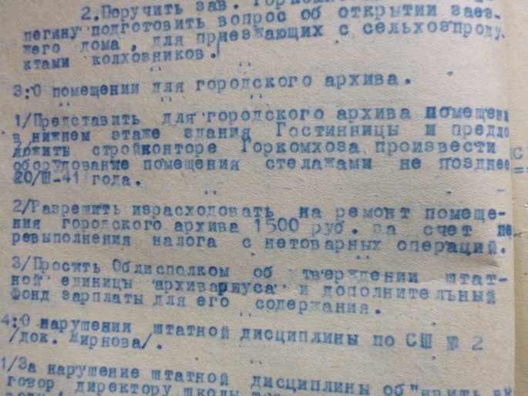
С 1941 по 1961 год Карабашский городской архив входил в структуру ОВД. В 1962 году городской архив перешел в подчинение Карабашского городского Совета депутатов трудящихся. А 1988 году архив был переименован в архивный отдел. В декабре 1991 года началось формирование администрации города Карабаша. Архивный отдел стал отделом администрации города, а затем в апреле 2005 года был переименован в архивный отдел администрации Карабашского городского округа. Обо всем этом свидетельствую документы, находящиеся на хранение в нашем архиве.
Первые документы поступили на хранение в архив уже 20 июня 1941 года в количестве 3329 дел. Это были пенсионные дела отдела социального обеспечения. В настоящее время в архивном отделе администрации Карабашского городского округа хранится более 34 тысяч дел, объединенных в 102 фонда, в том числе 584 фотодокументов, 432 видеодокумента (Карабашской телерадиокомпании «Синегорье») за 1910 – 2011 годы.
Самые старые документы датированы 1910 годом, это уникальные фотографии по истории нашего города, переданные на хранение жителями. Сведения о жизни города, его жителей, предприятий прошлого века можно найти в фондах «Карабашский медеплавильный комбинат» (с 1925 года), «Карабашское рудоуправление» (с 1929 года), «Карабашская геологоразведочная партия» (с 1930 года), «Карабашский городской Совет народных депутатов» (с 1932 года), «Редакция газеты «Карабашский рабочий» (с 1939 года) и других.
В разные годы архивом в городе Карабаше руководили Л.Каткова (1950 – 1951), Г.Г. Рахматуллина (1951 – 1952), А.П. Шарманова (1952 – 1953), Е.А. Хаврова (1953 – 1954), С.А. Сафонова (1954 – 1956), Н.В. Назарова (1956 – 1957), А.М. Гаврилова (1958 – 1968), Д.П. Гнатюк (1968 – 1980), Л.Н. Букина (1980 – 1982), Ф.Н. Глухова (1982 – 1998), А.Ф. Кожевникова (1998 – 2008), И.А. Мавлютова (2005 – 2006), С.Р. Ардашова (2008-2011), с 01.12.2012г. начальником архивного отдела является О.В. Шуткина.
Все эти годы работники архивного отдела собирают и обеспечивают сохранность документов для того, чтобы и через 100 и более лет они пригодились людям. Количество запросов по хранящимся в архиве документам растет из года в год. Так если в начале 2000 годов исполнялось в среднем по 300- 400 запросов, и этот количество считалось очень большим, то в 2013 году архивный отдел администрации Карабашского городского округа выдал населению более 1600 архивных справок по различной тематике. Чаще всего карабашцы обращаются в архив за справками о заработной плате за определенный период, о подтверждении стажа, факта награждения, выделения жилья и земельных участков и т.п. Лидерами по числу запросов среди «фондообразователей», то есть организаций, сдавших документы на хранение являются Карабашский медеплавильный комбинат, шахта «Центральная», швейная фабрика, Строительное управление № 6, Карабашский филиал производственного объединений «Октябрь». Но большей популярностью пользуются документы исполкома и администрации города: в архивном отделе хранятся все решения исполкома с 1932 года, постановления и распоряжения главы города (городского округа), администрации с 1992 года. Практически ежедневно карабашцы обращаются к нам за копиями этих документов.
В архивном отделе организованы читальные места, больше всего посетителей читального зала интересуют документы фонда № 25 «Редакция газеты «Карабашский рабочий», в котором хранятся не только подшивки газет, но и подлинники опубликованных материалов, письма читателей, в том числе и военных лет.
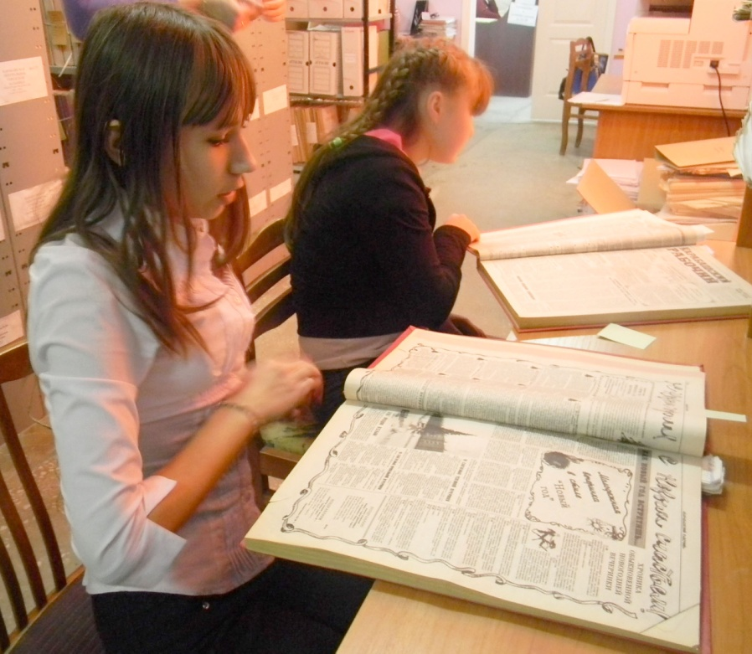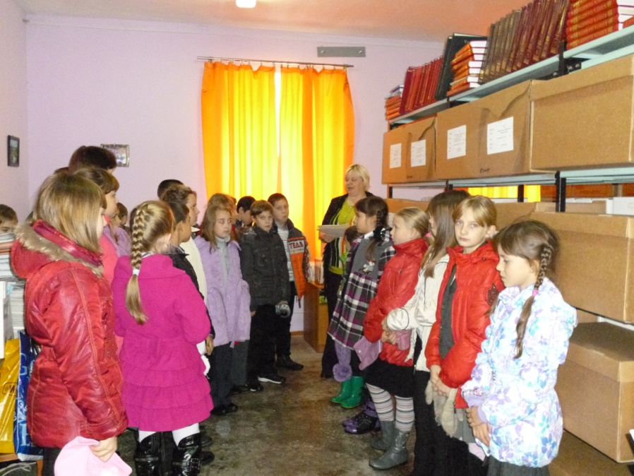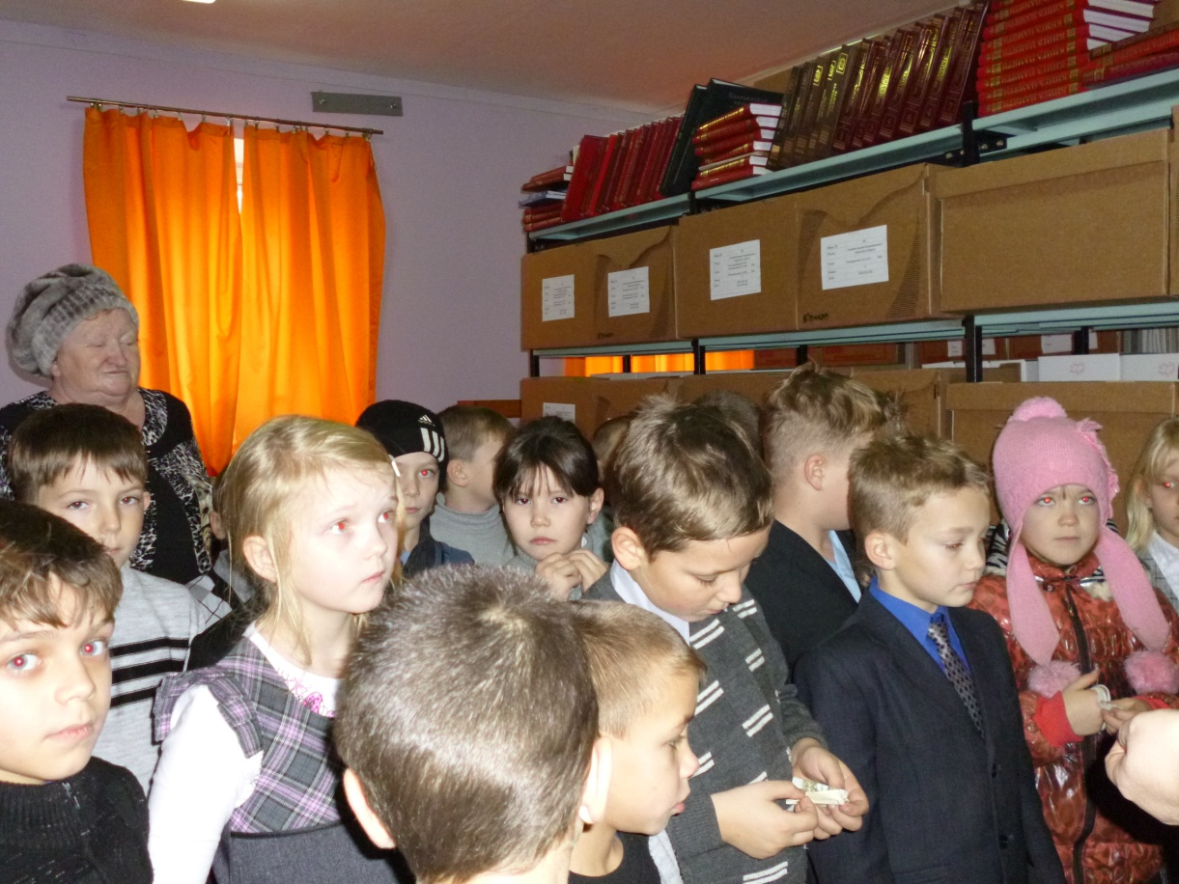
Ежегодно архивный отдел пополняется документами организаций – источников комплектования, которых на данный момент у нас 22, и документами ликвидированных организаций и предприятий. И каждый поступивший документ представляет особую ценность.
Работа архивного отдела по обеспечению сохранности документов в организациях была бы бесполезной без наших ответственных и внимательных коллег и помощников. Хотелось бы выразить огромную благодарность ответственным за архивы в организациях: Галине Васильевне Киприяновой (городской суд), Елене Евгеньевне Ткачевой (Центр занятости), Галине Николаевне Демидовой (отдел статистики), Татьяне Борисовне Глебовой (спортивный клуб), Любови Михайловне Буренковой (УСЗН), Валентине Михайловне Трофимовой (городское Собрание), Олесе Сергеевне Романовой (администрация КГО), Любови Николаевне Жариной (комитет по образованию), Наталье Егоровне Киприяновой (отдел экономического развития), Анжелике Павловне Головиной (отдел по охране окружающей среды), Любови Николаевне Николаевой (отдел культуры). Без труда этих специалистов мы не могли бы сохранить документы и донести их до людей.
Благодаря труду архивистов сохраняется историческая память народа, которая запечатлена в документах, а тысячи людей имеют возможность подтвердить свои конституционные и социальные права. Архивисты сохраняют живую связь времен, сберегая для будущих поколений истину, добросовестно и ответственно исполняя важную и вечную миссию, именуемую архивной работой. Желаем всем нашим коллегам новых успехов, новых идей и достижений на службе этому благородному делу!

